歸仁國中 營養午餐菜單_聯利便當工廠 第１１週
日期 | 星期 | 主食 | 主菜1 | 主菜2 | 副菜1 | 副菜2 | 湯
11/06  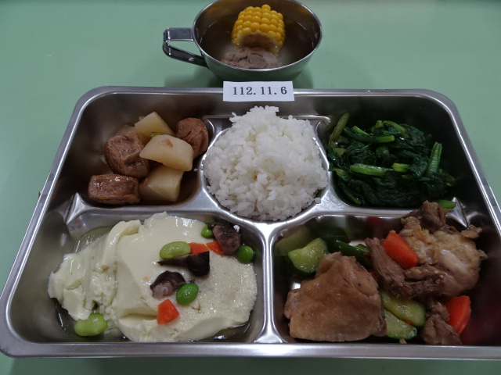 | 一 | 白飯 | 椒麻雞丁 | 日式蒸蛋 | 白玉滷  素小輪 | 油菜 | 玉米  排骨湯
11/07  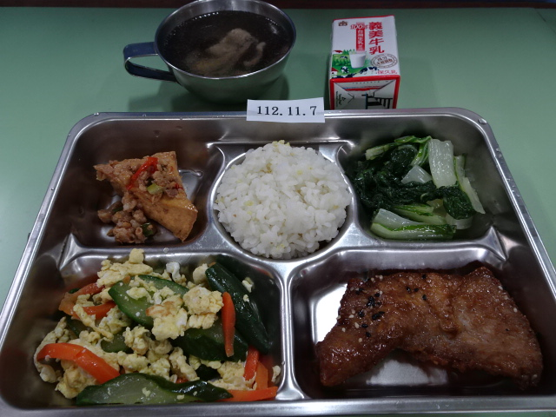 | 二 | 小米飯 | 烤豬排 | 魚香豆腐 | 小瓜炒蛋 | 有機  黑葉白菜 | 香菇雞湯
 |  |  |  |  |  |  | 保久乳
11/08  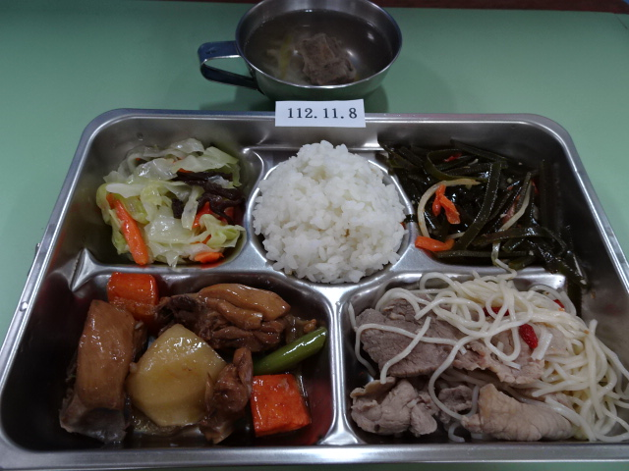 | 三 | 白飯 | 馬鈴薯  燒雞 | 麻油麵線  肉片 | 海帶三絲 | 高麗菜 | 榨菜  排骨湯
11/09  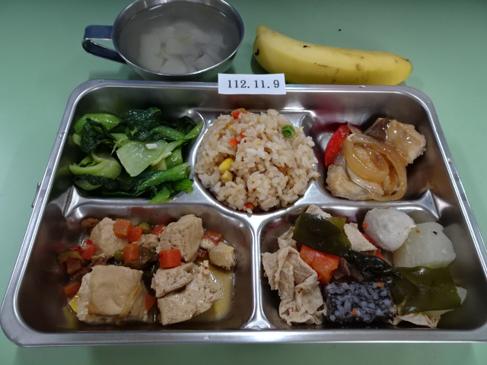 | 四 | 日式炒飯 | 糖醋魚片 | 素麻婆豆腐 | 關東煮 | 青江菜 | 冬瓜蜆湯
 |  |  |  |  |  |  | 水果
11/10  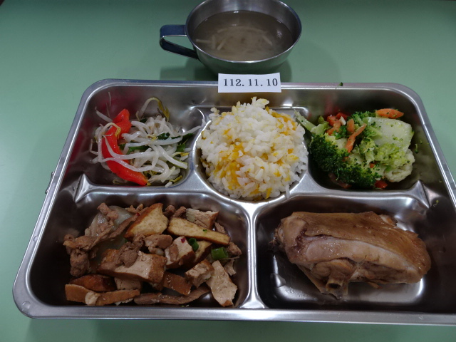 | 五 | 南瓜飯 | 滷雞排 | 蔥爆豆干  肉絲 | 炒雙花 | 豆芽菜 | 冬菜  粉絲湯
◎學校菜單僅使用國產豬肉
一年級:康立+201~206 三年級+素食:聯利+207~211

